海南大学理学院数学与应用数学专业2020 年全日制本科生第二学士学位招生面试
实施细则
根据《教育部办公厅关于在普通高校继续开展第二学士学位教育
的通知》（教高厅函〔2020〕9 号）、《教育部办公厅关于公布 2020
年普通高等学校第二学位专业备案结果的通知》（教高厅函〔2020〕
13 号）和海南省以及海南大学第二学位招生录取工作相关规定，结
合当前全国疫情防控情况和我院的实际情况，特制订理学院 2020 年
全日制本科生第二学位招生面试工作具体实施细则。
一、指导思想
深入贯彻落实习近平总书记关于统筹推进新冠肺炎疫情防控和
经济社会发展工作的重要讲话和重要指示批示精神，在教育部、海南
省和海南大学新型冠状病毒肺炎疫情防控工作指挥部的领导下，把广
大考生及考务工作人员的生命安全和身体健康放在首位，全力做好我
院 2020 年全日制本科生第二学士学位招生面试工作。确保招生工作
的安全性、公平性和科学性，统筹兼顾、精准施策、严格管理，坚持
“按需招生、德智体全面衡量、择优录取、宁缺毋滥”的原则。
二、组织管理
学院成立招生面试工作领导小组。领导小组的主要职责是商议有关程
序安排，并形成实施细则，上报学校；审核面试流程、评分标准，并

统筹做好面试命题和安全保密工作，确保面试的各项工作顺利完成。
学院成立招生面试工作小组。工作小组的职责包括根据学院制定
的细则确定线上面试工作的具体内容、评分标准、面试程序并组织实
施；根据考生面试的实际情况，公正、公平地给出成绩，并确定拟录
取名单，提交本学院面试工作领导小组。
三、考试方式
本次考试采取网上远程面试形式，考试的远程平台为腾讯会议，
腾讯会议软件操作流程参考附件 1：腾讯会议双机位模式操作教程。
四、考试安排
1.考试时间
2020 年 8 月 17 日（星期一）上午 8:00 开始。请同学们务必在 8
月 14 日之前实名认证进群（理学院第二学位面试 QQ 群：972611493）。
2.考生资格材料提交与审查
（1）考生须在 8 月 14 日前提交如下材料，包括：1.面试确认书；
2.面试责任承诺书。考生提交的以上材料请按照上述次序整合到一个
PDF 文 件 中 ， 并 通 过 邮 件 发 送 到 学 院 第 二 学 位 招 生 邮 箱
wyb1773451338@outlook.com，文件命名格式：毕业院校名称+毕业
专业名称+姓名。
（2）考试前需准备好身份证、毕业证、学士学位证、本科成绩
单原件备查。凡证件不齐、材料不全或不符合报考要求的，视为资格

审查不通过，不予参加考试。
3.考试内容及要求
（2）每位考生的面试时间一般为 10 分钟。
五、拟录取工作
1. 成绩计算
总成绩=综合能力考核成绩+英语应用能力考核成绩。
面试成绩满分为 100 分。
2.录取规则
依据面试总成绩从高到低择优录取；若面试总成绩同分，按综合
能力成绩从高到低择优录取。
六、线上面试纪律要求

（1）考试采取“网络远程面试（采用双机位）”的形式，考核前
自行展示身份证并报姓名，用第二机位全方位扫视考试现场。面试内容主要包含二部分，第一部分是综合能力考核，包含综合素质考核40 分：由专家现场提问。专业认知考核 30 分：随机抽一套试题含 3 道客观题（其中高等数学 1 题 10 分，线性代数1 题 10 分，概率论 1 题 10 分）进行考核。第二部分是外语应用能力考核 30 分：随机抽取一段英文文献，现场朗读并翻译。

考生须保证考试空间完全独立，不能接受外来音频、视频。考试
期间不允许锁屏、缩屏、录屏，不得离开视频监控范围，不得故意造
成死机、卡顿、断网等情况。违规违纪者，按照《国家教育考试违规
处理办法》《普通高等学校招生违规行为处理暂行办法》等规定严肃
处理，取消录取资格，记入《考生考试诚信档案》。入学后 3 个月内，
学校按照《普通高等学校学生管理规定》有关要求，对所有考生的相
关材料原件进行全面复查，复查不合格的，取消学籍；情节严重的，
移交有关部门调查处理。
七、突发事故与作弊处理。
（1）考试中断。学院方，如发生因不可控的自然因素（如停电、
停网等）造成线上考试中断者，学院将及时联系考生，并尽快安排组
织重新考试；考生方，因不可控的自然因素造成考试中断者，可提供
充分有力的证据并同时向相关学院提起二次考试的申请，经学院研究
生招生工作领导小组研判后，决定是否启动重新考试。此种情况下，
每位考生重新考试的申请仅限一次。考生人为中断考试的进程或谎报
出现了不可控的外力阻断者，都被视为与现场考试中自动放弃考试一
样的行为，学院方可取消其考试的成绩。
（2）考生在考试期间，原则上不得离开视频设备摄影范围。如确
有需要（身体原因不适、不可等待的如厕等），需经请示被允许后，
在合理的时间内解决问题。凡无正当理由、不主动报告主考方、处理
时间不合理的考生，都将被视为借故离开拍摄范围而进行作弊的行

为，并对此按照相关规定进行处理。
九、申诉及联系电话
1.考生如对学院第二学位招生录取环节有异议的，可向学院以书
面形式进行实名申诉，学院将及时受理并予以答复。
2. 学 院 招 生 办 公 室 联 系 电 话 ： 0898-66261352 。 咨 询 电 话 ：
18789285163。
通信地址：海南省海口市美兰区人民大道 58 号海南大学理学院。
海南大学理学院
2020 年 8 月 12 日

附件1:
腾讯会议双机位模式设置教程（考生端）
一、 准备设备：带摄像头的笔记本电脑或电脑+外接摄像头、像
素清晰的手机。
二、 在电脑端下载并安装腾讯会议pc 端，下载网址：
https://meeting.tencent.com/download-center.html?from=1001。
并使用手机号码注册帐号。
三、 根据学院公布的复试信息，使用会议号进入候考区会议室，
“您的名称”输入复试号-姓名-主，同时选中“自动连接音
频”和“入会开启摄像头”。
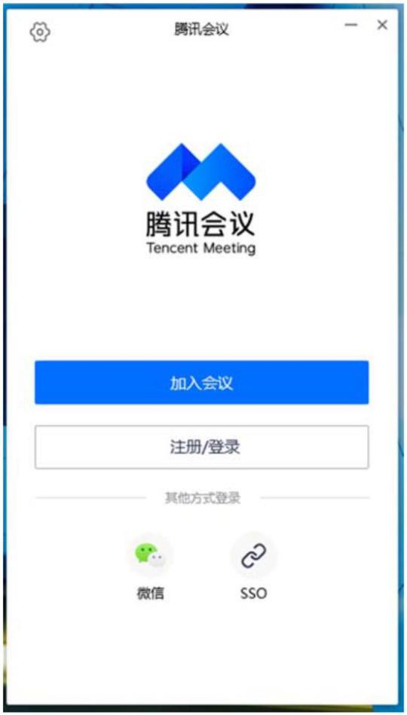

点击左上角头像，选择“设置”页面，选择使用的摄像头和
扬声器，调整摄像头位置，使正面上半身画面入镜（距离屏
幕约 50cm）：
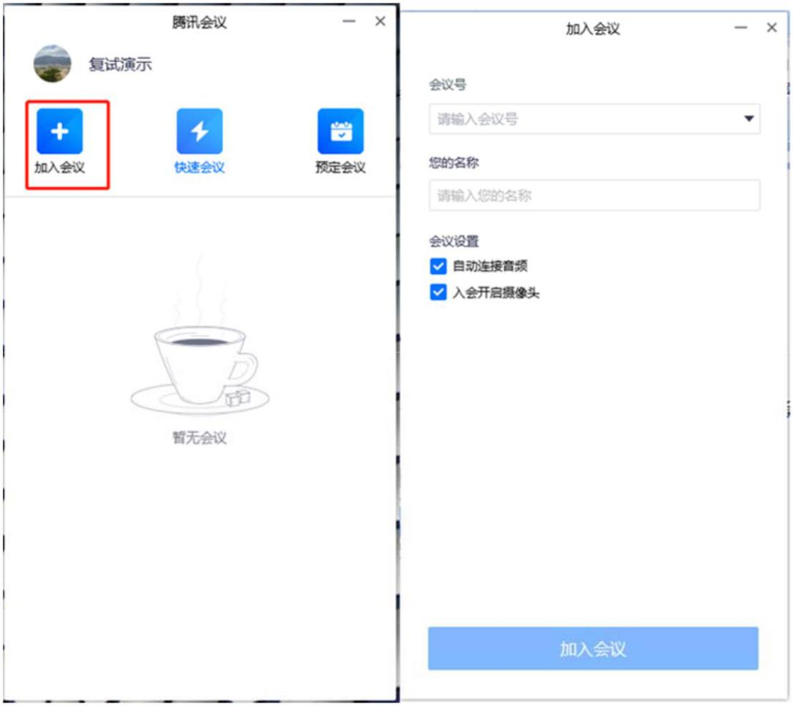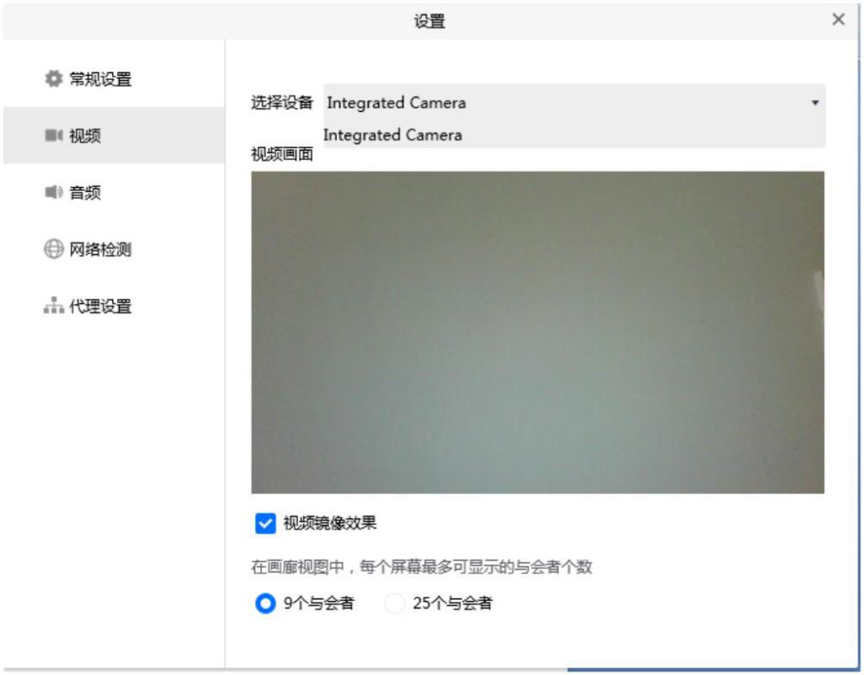

四、 在手机微信中搜索“腾讯会议”小程序，点击进入或应用商
店中搜索，输入“会议号”和“入会名称”（复试号-姓名
-辅），选中“入会关闭麦克风”、“入会关闭扬声器”、
“入会开启摄像头”。
把手机放在身体右后方，与身体成 45°角，摄像头须对准
电脑屏幕、桌面和右侧身体。
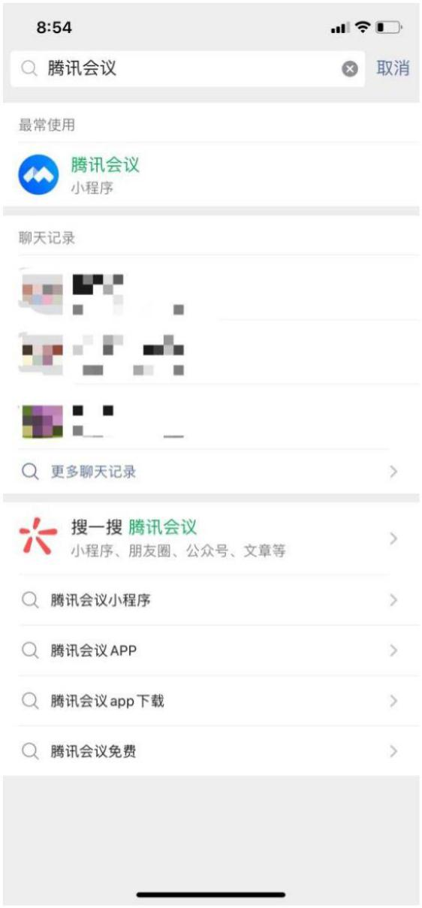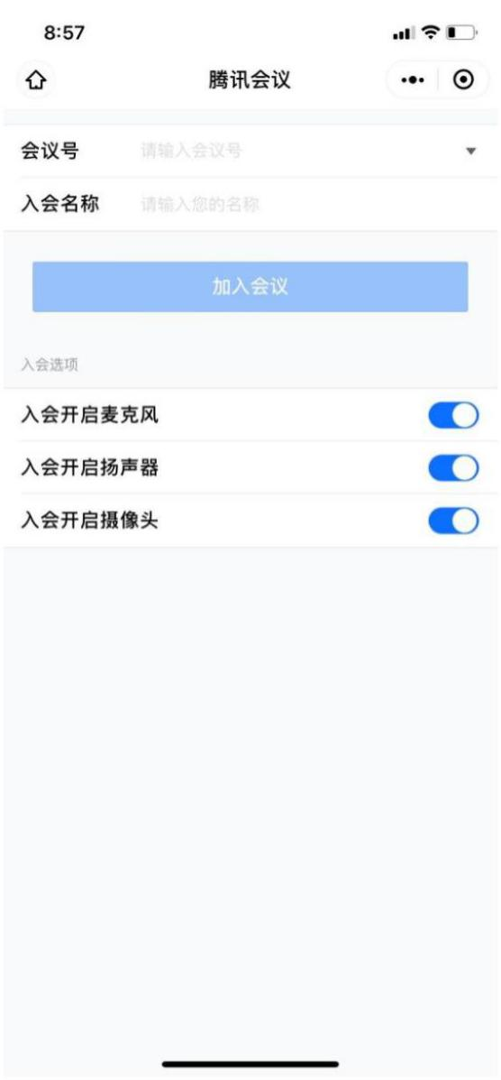

五、 调试好设备后，请耐心等待老师邀请，之后会依次进入候考
考场和面试考场。为保证面试过程顺利，请提前测试网络状
况、视频音频设备，在面试过程中遇到问题请及时向老师反
馈。
